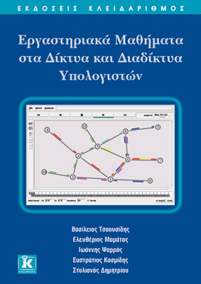
Εργαστηριακά Μαθήματα στα Δίκτυα και Διαδίκτυα Υπολογιστών

Το βιβλίο αυτό αποτελεί μια εξαιρετική και μεθοδευμένη παρουσίαση Εργαστηριακών Μαθημάτων στα Δίκτυα και Διαδίκτυα Υπολογιστών.

Θα αποδειχθεί πολύτιμο βοήθημα τόσο για διδάσκοντες όσο και για φοιτητές, χάρη στην προσεγμένη δομή του και τον απλό τρόπο γραφής του.

Το αντικείμενο που καλύπτει το βιβλίο είναι ευρύ και περιλαμβάνει στοιχεία από ένα τοπικό δίκτυο μέχρι οποιοδήποτε γεωγραφικά εκτεταμένο διαδίκτυο και, επομένως, καλύπτει μεγάλο πλήθος αλγορίθμων και πρωτοκόλλων.

Στόχος του βιβλίου είναι να καλυφθεί η ύλη που θα μπορούσε να διδαχθεί στο διάστημα ενός ακαδημαϊκού έτους, ενώ είναι ταξινομημένη έτσι ώστε να μπορεί να διδαχθεί σε δύο εξάμηνα και αναφέρεται σε δίκτυα και σε διαδίκτυα, αντίστοιχα.

Η συγγραφική ομάδα του βιβλίου αποτελείται από μέλη της εκπαιδευτικής και ερευνητικής κοινότητας αλλά και της βιομηχανίας τηλεπικοινωνιών με αποτέλεσμα η προσέγγιση του αντικειμένου να είναι ολοκληρωμένη και πολυπρισματική.

Περιεχόμενα:
- Εισαγωγή
- Κεφάλαιο 1 Εισαγωγή σε Έννοιες των Δικτύων Υπολογιστών
- Κεφάλαιο 2 Αξιοπιστία
- Κεφάλαιο 3 Αλγόριθμοι Πολλαπλής Πρόσβασης
- Κεφάλαιο 4 Μεταγωγή Δεδομένων και Δρομολόγηση
- Κεφάλαιο 5 Διαχείριση Ουρών
- Κεφάλαιο 6 Έλεγχος Ροής/Συμφόρησης
- Κεφάλαιο 7 Δρομολογητές — Διαχείριση και Ρυθμίσεις

Κατηγορία βιβλίου: Πληροφορική
Συγγραφέας: Β. Τσαουσίδης, Ε. Μαμάτας, Ιω. Ψαρράς, Ευ. Κοσμίδης, Στ.Δημητρίου
ISBN: 978-960-461-386-1
EAN: 9789604613861
Κωδικός: 70034
Διαστάσεις: 17 x 24εκ.
Σελίδες: 256
Τύπος εξωφύλλου: Μαλακό
Τιμή: 22,00 €

ΕΚΔΟΣΕΙΣ ΒΙΒΛΙΩΝ - ΠΡΟΓΡΑΜΜΑΤΩΝ Η/Υ
Δομοκού 4, 104 40 Αθήνα, Τηλ.: 210-5237635, Φαξ: 210-5237677

